IEH
전극봉식 가습기

설치 및 사용 설명서
Ver.220

IEH-03K
IEH-08K
IEH-15K
IEH-45K

설치하기 전에 안전하고 올바른 설치와 사용을 위해 이 설명서를 주의 깊게 읽으십시오.
나중에 참조할 수 있도록 이 설명서를 쉽게 접근할 수 있는 곳에 보관하십시오.

서문
이 설명서는 IEH 시리즈 전극봉식 가습기를 설치하고 관리하는 방법에 대해 설명합니다. 그림을 포함하여 이 설명서에 실린 모든 정보는 발행 시점에 정확합니다. 그러나 일부 기능과 사양은 사전 예고 없이 바뀔 수 있습니다. 누락되거나 불명확한 내용에 대해서는 당사나 판매처에 문의하십시오.
설명서가 분실되거나 손상되면 당사나 판매처에 문의하십시오.
제조원: ㈜엠에스티
경기도 부천시 안곡로 198-6 (괴안동 185-19)
전화: 032-343-2577
팩스: 032-343-2579
mst2577@daum.net
http://www.msti.co.kr

표기 규약
  위험 | “위험” 과 함께 주어진 지시를 따르지 않으면 사용자가 사망하거나 심각한 부상을 입게 됩니다.

경고 | “경고” 와 함께 주어진 지시를 따르지 않으면 사용자가 사망할 수 있거나 심각한 부상을 입을 수 있습니다.

주의 | “주의” 와 함께 주어진 지시를 따르지 않으면 사용자가 경미한 부상을 입을 수 있습니다.

  참고 | “참고” 와 함께 유용한 정보가 추가로 제시됩니다.

차례

서문 3
표기 규약 3
차례 4
소개 5
특징 5
외관 6
부품 구성품 6
각부 명칭 및 부품목록 7
가습기 사양 8
컨트롤러 사양 9
소비 전력 9
안전 10
설치 11
제어 회로 11
설치 조건 12
가습기 설치하기 13
가동 21
파라미터 설정하기 21
작동 상태 보기 21
유지 보수 24
실린더 분리하기 25
실린더 청소하기 27
컨트롤러 초기화하기 27
문제 해결 28
보증 29
책임의 제한 29
결선도 30
MEX2-150 30
MEX2-170 31

소개
IEH 시리즈 전극봉식 가습기는 공기 조화 시스템의 일부로서 공장이나 창고 같은 시설에서 습도를 일정하게 유지하기 위한 목적으로 설계되었습니다.
실린더 안에 설치된 전극에 교류가 통전되면 물의 저항에 의해 물의 온도가 상승하고 증기가 발생합니다. 증기량은 전류량에 비례하고, 전류량은 물에 잠긴 전극의 표면적에 비례합니다.
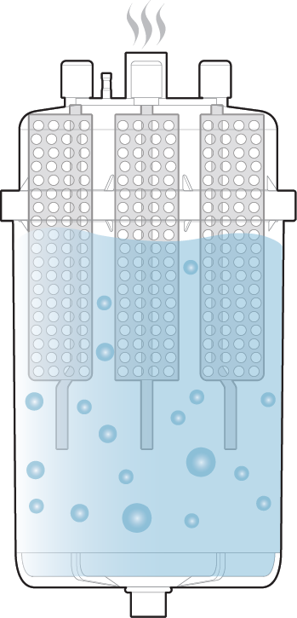

특징
IEH 시리즈 전극봉식 가습기의 주요 특징은 다음과 같습니다.
- 컨트롤러가 전극의 전류량과 실린더의 수량을 계산하여 설정된 양만큼 증기가 발생하도록 가습기를 제어합니다.
- 컨트롤러가 급수 밸브나 배수 밸브의 이상을 감지할 수 있습니다.
- 밸브가 정상적으로 작동하지 않으면 전극 전원이 자동으로 차단됩니다.
- 실린더에 침전물이 축적되면 가습 성능이 저하됩니다. 이를 예방하기 위하여 설정된 시간마다 또는 전극 전류량이 적정 범위를 벗어날 때 실린더가 완전히 비워지고 다시 채워집니다.
- 실린더는 강한 열과 충격 그리고 높은 증기 압력을 견딜 수 있도록 설계되어 있습니다.
- 더 두꺼운 전극판에 도금을 강화하여 수명이 개선되었습니다.
- 다른 제품에 비해 상대적으로 넓은 범위에서 증기량을 설정할 수 있습니다.
- 설치와 점검의 편이를 위해 급수 밸브와 배수 밸브가 220V 로 작동하도록 설계되어 있습니다.

외관
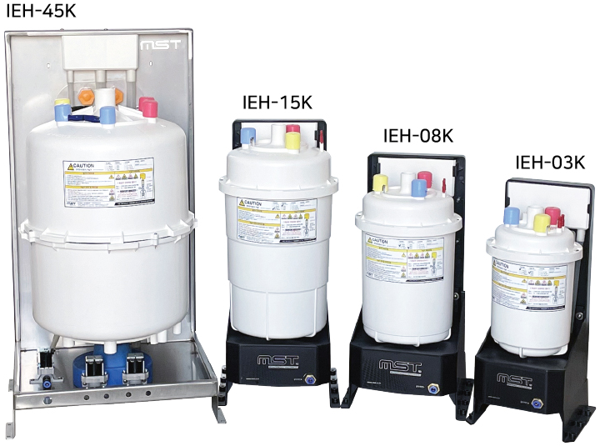

부품 구성품
다음과 같은 구성품들이 제공됩니다. 누락되거나 손상된 부품이 있으면 당사나 판매처에 연락하십시오.
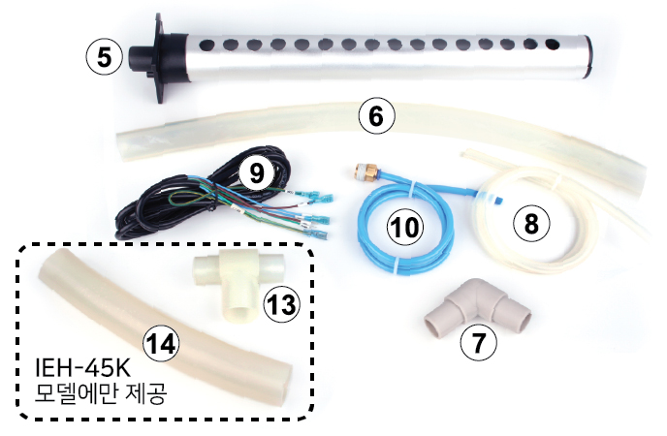

참고 | IEH-45K 모델에는 T형 호스분배기와 확장 증기 호스가 제공되며,  증기호스, ㄱ자 엘보, 증기 노즐이 각 2개씩 제공됩니다.

참고 | IEH 가습기 전용 제어컨트롤러(가습전용보드)는 별도 구매하셔야 합니다.

각부 명칭 및 부품목록
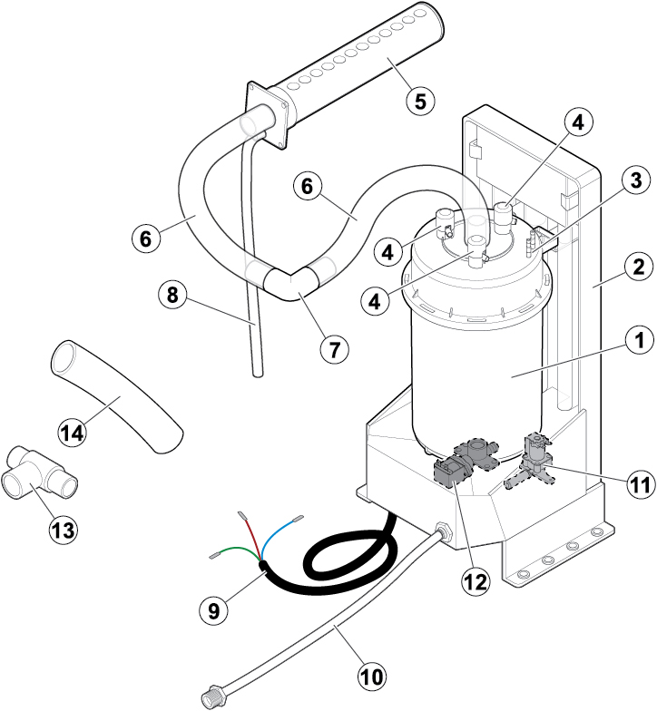
번호 | 부품 | 코드 | 규격 | 비고
1 | 가습기 실린더 (물통)
2 | 몸체 (L형 Body)
3 | 만수위 체크 단자
4 | 전극단자 안전 캡
5 | 증기 노즐 (스팀 파이프) | IEH-A10 | IEH-03K/08K: 445×55×80 mm  IEH-15K/45K: 505×55×80 mm
6 | 증기 호스 (취출실리콘 호스) | IEH-A20 | 외경: 34 mm / 내경: 30
7 | ㄱ자형 호스 엘보 | IEH-A60 |  | IEH-03K/08K/15K
8 | 응축수 호스 |  | 외경: 12 mm / 내경: 8
9 | 밸브 제어 케이블 (급배수선) | IEH-A30 | 3 m
10 | 급수 호스 | IEH-A40 | 외경: 8 mm × 1.15 m
11 | 급수 밸브 (급수 전자변)
12 | 배수 밸브 (배수 전자변) |  | 외경: 30 mm / 내경: 25 mm
13 | T형 호스 분배기 | IEH-A70 |  | IEH-45K  제품에 한함
14 | 확장 증기 호스  (T형 분배기 연결 실리콘 호스) | IEH-A80 | 외경: 45 mm / 내경: 38 mm | IEH-45K  제품에 한함

가습기 사양
 | IEH-03K | IEH-08K | IEH-15K | IEH-45K
전원 | AC 3상 220 V, 380 V, 440 V
사용 온도 | 0 ~ 110 ℃
소비 전력 | 2.2 kW | 5.9 kW | 11.1 kW | 33.5 kW
용량 | 1~3 kg/h | 4~8 kg/h | 9~15 kg/h | 20~45 kg/h
전류  (380 V 기준) | 1.1~3.9 A | 3.3~10.5 A | 11.0~19.8 A | 27.5~59.4 A
실린더 (물통) 크기 | 175×295 mm | 205×345 mm | 245×445 mm | 344×491 mm
몸체(Body) 크기 | 209×230×456 mm | 249×270×490 mm | 249×270×560 mm | 418×351×750 mm
전력선 규격 | 2.5 mm² | 6 mm² | 10 mm² | 25 mm²

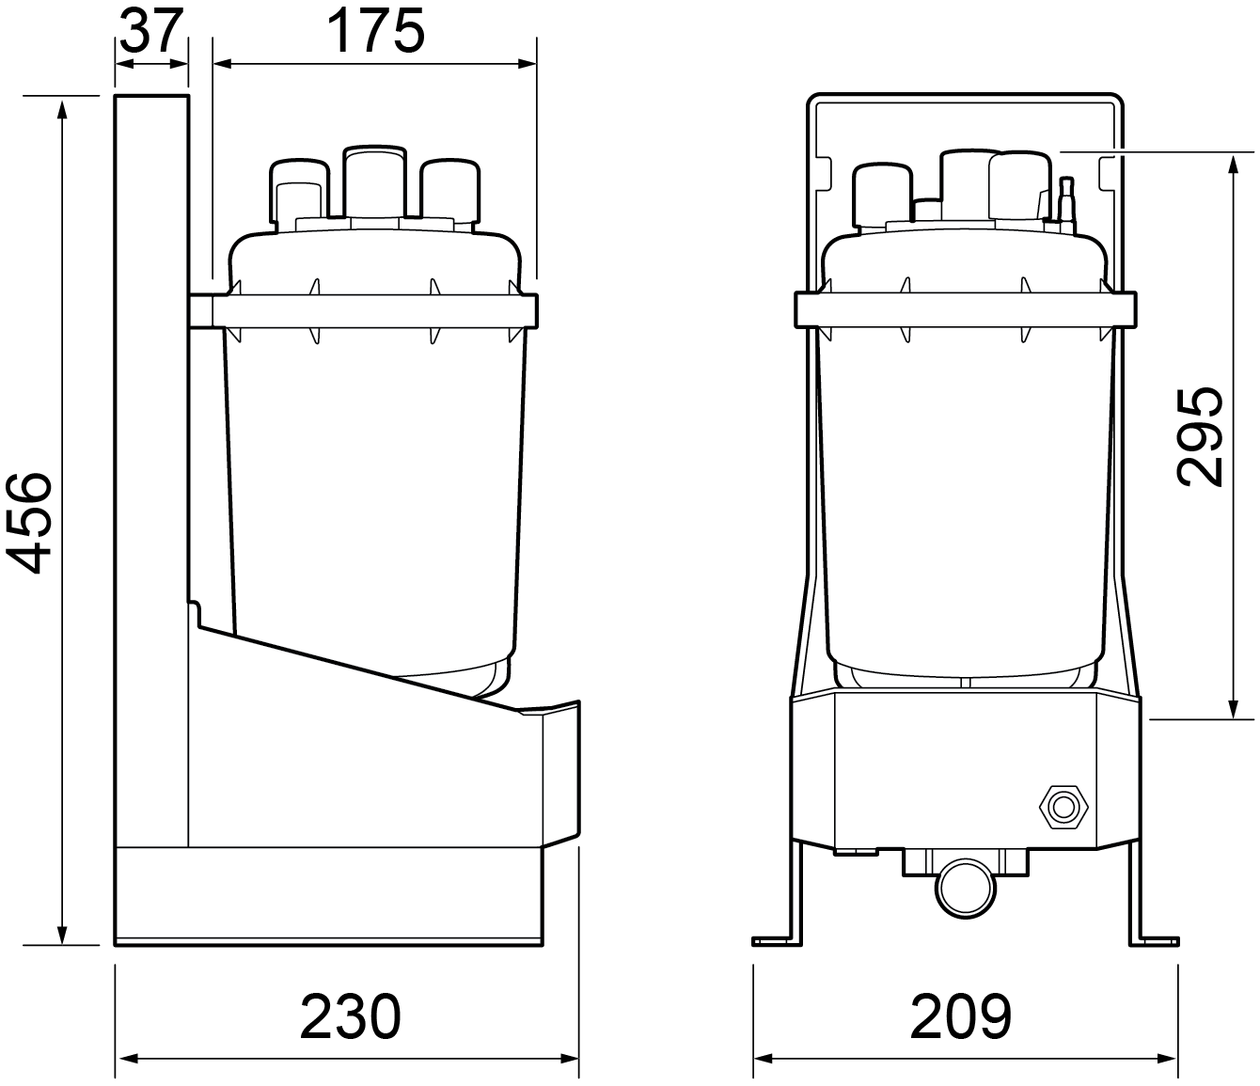 | 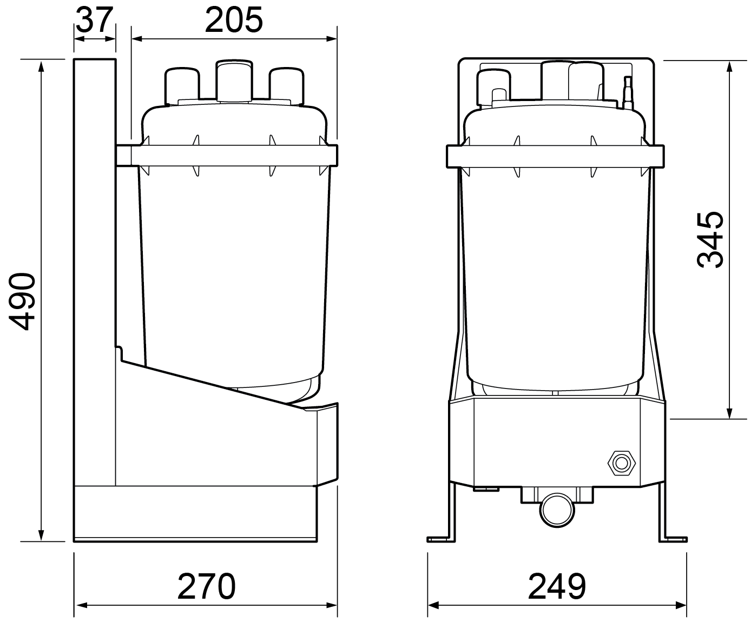
- IEH-03K | - IEH-08K
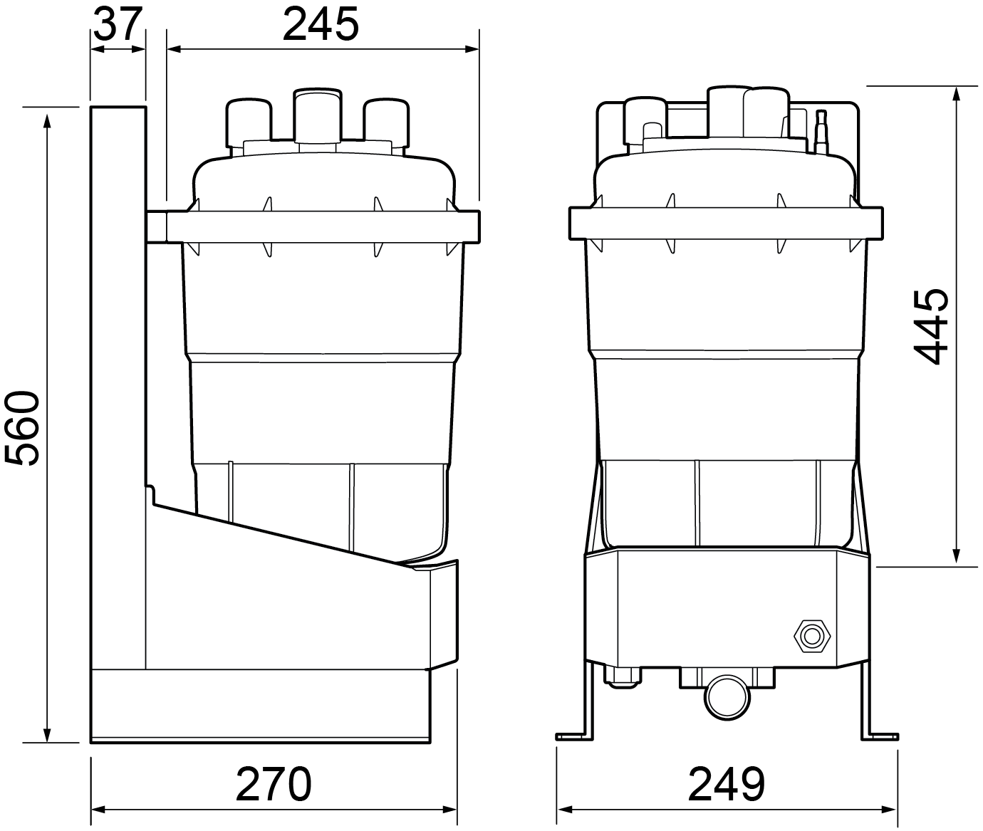 | 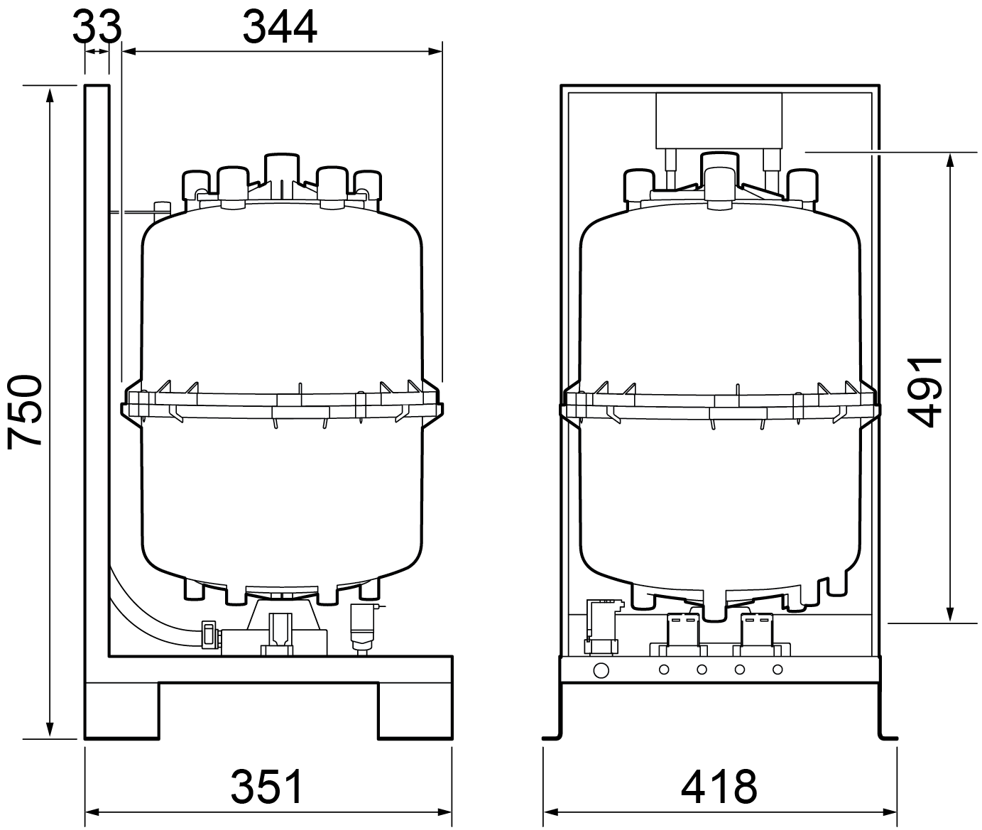
- IEH-15K | - IEH-45K

컨트롤러 사양
항목 | 사양
입력 전압 | AC 220~230 V, 60/50 Hz
출력 전압 | AC 220~230 V, 60/50 Hz
릴레이 | AC 220 V, 최대 5 A
내전압 | AC 1500 V에서 3 분 (포토커플러)
동작 온도 | 0~40 ℃
동작 습도 | 30~70 %

소비 전력
3상 전기를 사용할 때 소비 전력을 구하는 방법은 다음과 같습니다.
전력 = 3의 제곱근 × 전압 × 전류 × 역률
$$P=\sqrt{3}×V×I×cosθ$$
다음과 같은 방법을 사용하여 IEH 가습기의 소비 전력을 쉽게 구할 수 있습니다.
I = 745 W × 가습기 용량
IEH 가습기의 역률이 1이므로, 이 식을 이용하여 소비 전류를 구할 수 있습니다. 예를 들어, 사용 전압이 380 V이고 설정된 증기량이 8 kg/h이라면, 소비 전력은 5960 W이고 소비 전류는 9 A입니다.
$$I=745×8÷\left(1.73×380×1\right)$$
$$=5960÷657$$
$$=9$$
운전 범위가 ±10%이어야 하며, 따라서 8~10 A 범위에서 가습기가 작동합니다.
가습기 용량이 15 kg/h일 때와 45 kg/h일 때 소비 전류는 다음과 같습니다.
$$I=745×15÷\left(1.73×380×1\right)$$
$$=11175÷657$$
$$=17 (15\sim 19 A)$$
$$I=745×45÷\left(1.73×380×1\right)$$
$$=33525÷657$$
$$=51 (45\sim 56 A)$$

안전

경고 | 이 장에서 제시하는 주의 사항들을 지키지 않으면 심각한 부상을 입거나 재산상의 손해가 발생할 수 있습니다.

 | 가습기에 고압의 전력선이 연결되어 있습니다. 가습기를 점검하거나 보수하기 전에 감전을 예방하기 위해 반드시 전원을 차단하십시오.
 | 가습기에서 뜨거운 증기가 발생합니다. 물이 충분히 식은 다음에 가습기를 점검하거나 보수하십시오.
 | 실린더를 적절한 주기로 교체하지 않으면 실린더 내부에 침전물에 지나치게 쌓여 고장이 발생하고, 그로 인하여 누수가 발생할 수 있습니다. 누수를 방지하기 위한 이중 안전 장치를 설치하고 급수 상태를 항상 점검하십시오.
 | 전력선 단자가 느슨하게 고정되면 스파크가 발생하고 그로 인해 화재가 발생할 수 있습니다. 또한 실린더를 적절한 주기로 청소하고 교체하지 않으면 실린더가 지나치게 과열되어 화재가 발생할 수 있습니다.

다음 주의 사항들을 유념하고 준수하십시오.
- 가습기를 설치할 때 전력선과 신호선을 컨트롤러의 올바른 단자에 연결하십시오.
- 컨트롤러의 릴레이에 정격 용량을 초과하는 부하가 걸리지 않도록 하십시오.
- 가습기 외부를 청소할 때 마른 수건을 사용하십시오.
- 가습기를 분해하거나 개조하지 마십시오.
- 실린더 내부에 이물질이 유입되지 않도록 하십시오.

설치

제어 회로
가습기 제어기는 일반적으로 AC 배전반에 차단기와 함께 설치됩니다. 제어 컨트롤러를 사용하는 경우에 제어 회로는 다음과 같이 구성됩니다.
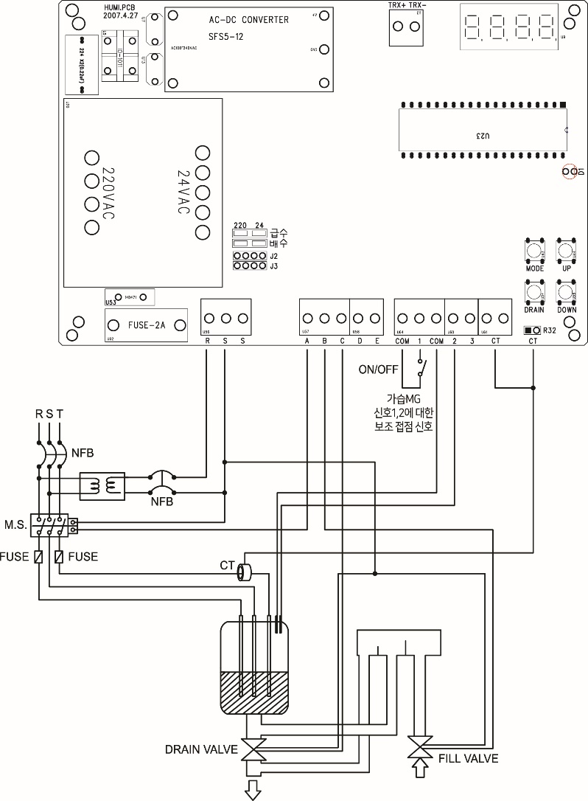 | R, S: 220 V, 60 Hz  A: 가습 전원 출력 (220 V, R상)  B: 급수 밸브 출력 (220 V, R상)  C: 배수 밸브 출력 (220 V, R상)  D, E: 경보 릴레이 (5 A)  1: 가습 신호 입력 (On/Off)  2: 만수위 입력  CT: 전류 센서

참고 | 상위 제어기가 있는 경우에 D단자 와 E 단자를 상위 제어기에 연결하십시오. 급수 밸브와 배수 밸브가 정상적으로 작동하지 않을 때 이 단자들을 통해 상위 제어기가 밸브 이상을 감지할 수 있습니다.

참고 | 항온항습기 컨트롤러를 사용하여 가습기 제어 회로를 구성하는 경우에는 30 페이지 결선도를 보십시오.

설치 조건
가습기를 설치하기 전에 다음 사항들을 확인하십시오.
- 공급되는 전압이 가습기의 사양과 일치하는지 확인하십시오.
- 공급되는 물의 압력이 200 kPa 이상이어야 합니다.
- 정제수 같은 전도율이 낮은 물을 사용하면 가습기가 정상적으로 작동하지 않을 수 있습니다.
- 설치와 보수가 용이하도록 지면이 넓고 평평한 곳에 가습기를 설치하십시오.

가습기 설치하기
IEH 가습기의 일반적인 설치 과정은 다음과 같습니다.
- 철재 또는 목재 프레임 위에 가습기를 놓고, 볼트나 나사를 사용하여 가습기 몸체를 프레임에 고정하십시오.
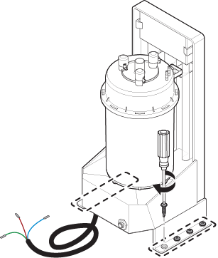
- 설치 환경에 적합하게 증기 노즐을 위한 지지대를 설치하십시오. 증기 노즐의 분출 구멍들이 위를 향하도록 하고, 볼트나 나사를 사용하여 증기 노즐을 지지대에 고정하십시오.
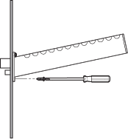
- 증기 호스를 실린더 윗면에 증기 분출구에 연결하십시오.
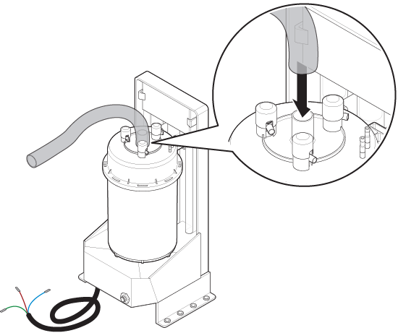
- 증기 호스를 연장하여야 하는 경우 호스 엘보를 이용하여 연결하십시오.
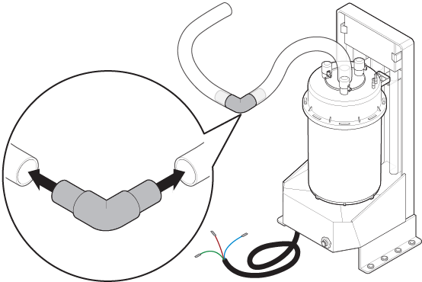
참고 | 증기 호스가 구부러지지 않는 환경이라면 호스 엘보 연결은 생략 하셔도 됩니다.

경고 | 증기 호스가 지나치게 구부러지지 않게 하십시오. 호스가 구부러져서 막히면 누수가 발생하거나 화상을 입을 수 있습니다.  설치 환경에 따라 호스를 자르거나 추가하여 호스를 줄이거나 연장해도 됩니다. 호스의 전체 길이는 30 센티미터 이상이어야 하고 3 미터를 넘지 않아야 합니다.
- 증기 호스를 증기 노즐에 연결하십시오.
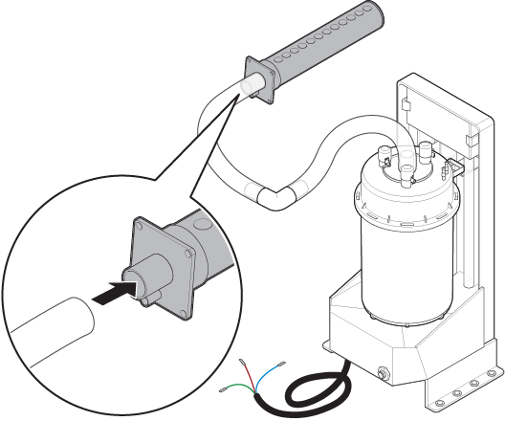

참고 | IEH-45K의 경우에는 호스 분배기와 확장 호스를 사용하여 2 개의 증기 노즐을 증기 호스에 연결하십시오.

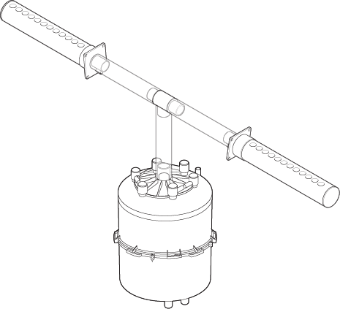
- 응축수 호스를 증기 노즐에 연결하십시오.
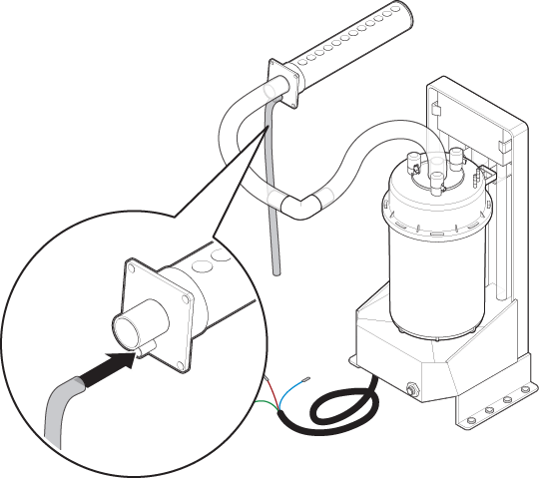
참고 | 가습기와 증기 노즐을 연결할 때에는 해당 목적에 적합한 파이프를 사용할 것을 권장합니다.  수증기가 응축된 물이 고일 수 있으므로, 구석 홈(Pocket) 이나 트랩이 없도록 점검합니다. 파이프가 접히거나 꼬여 막힌 곳이 없는지 확인합니다.  파이프 말단을 조일 때는 스크류 클램프를 사용합니다.  파이프는 우측 이미지와 같은 방법 중 하나로 연결됩니다.
- 급수 호스를 몸체 정면의 급수구에 연결하십시오. 몸체 바닥면에 배수구가 있습니다. 필요하다면 배수 호스를 배수구에 연결하십시오.
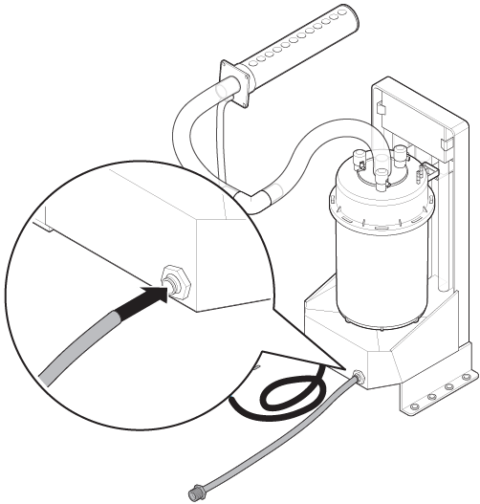
- 밸브 제어선을 컨트롤러에 연결하십시오.
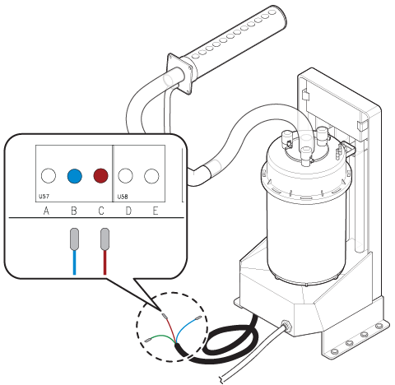
- 청색 급수 선을 B 단자에 연결하십시오.
- 갈색 배수 선을 C 단자에 연결하십시오.
- 녹색 COM 선을 S상 단자에 연결하십시오.
- 전극 단자에서 안전캡을 잡아당겨 벗기십시오.
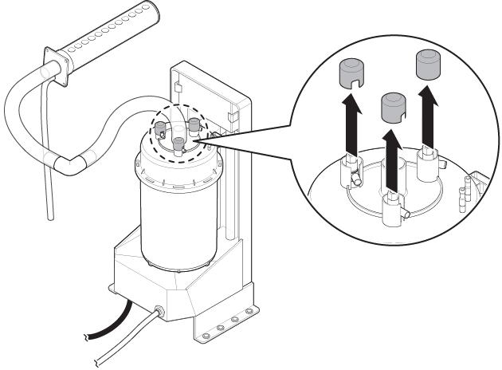
- 너트를 풀고 와셔와 압착 단자를 분리하십시오.
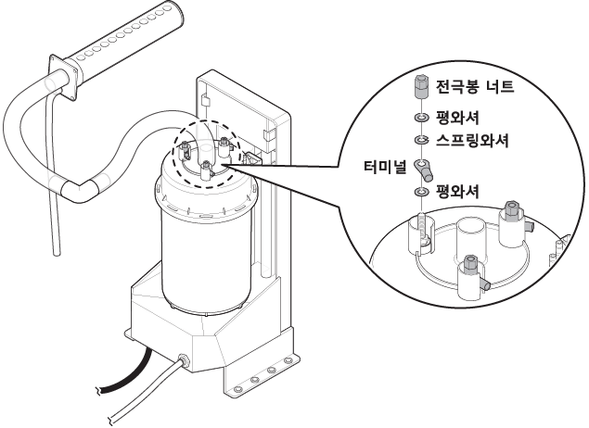
- 단자 압착기를 사용하여 압착 단자를 전력선에 부착하십시오.
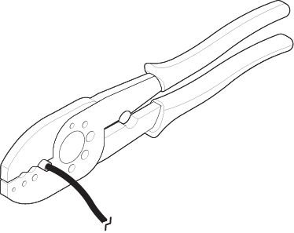
주의 | 제공된 압착 단자만을 사용하십시오. 제공되지 않은 부품을 사용하여 발생한 고장에는 보증이 적용되지 않습니다.  전선 규격에 대해서는 9 페이지 가습기 사양을 보십시오.
- 전력선 단자와 와셔를 전극 단자에 끼우고, 너트를 단단히 조이십시오.
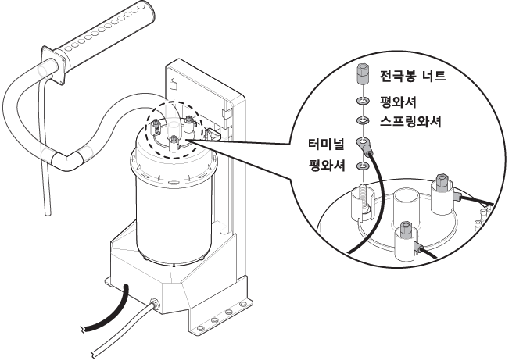
경고 | 전력선 단자가 느슨하게 고정되면 스파크가 발생하고 그로 인해 화재가 발생할 수 있습니다.
- 안전캡을 전극 단자에 씌우십시오.
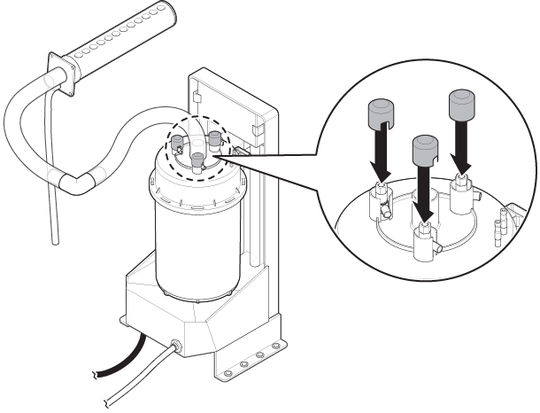

- 만수위 단자에서 압착 단자를 분리하십시오.
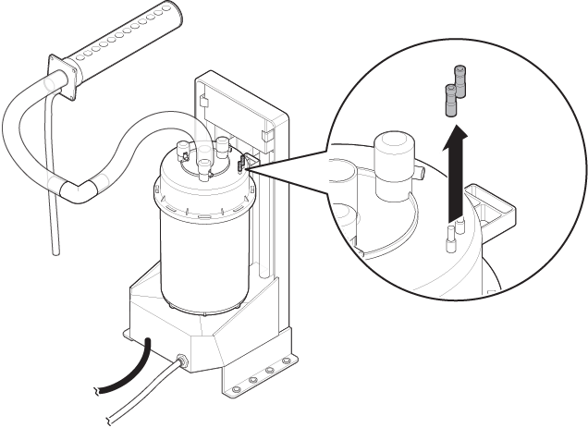
- 단자 압착기를 사용하여 압착 단자를 신호선에 연결하십시오.

- 신호선을 만수위 단자에 연결하십시오.
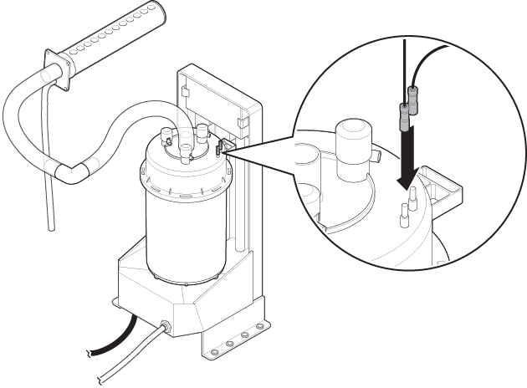

- 만수위 신호선을 컨트롤러의 COM 단자와 2 단자에 연결하십시오.
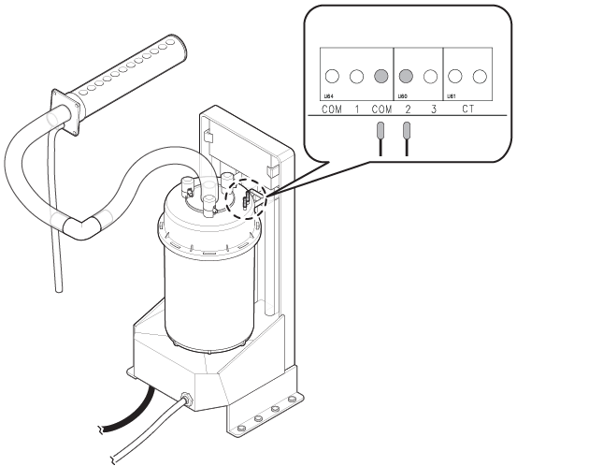

가동

파라미터 설정하기
설치 후에 전압 파라미터와 용량 파라미터를 적절하게 설정하십시오. 컨트롤러에 4 개의 버튼이 있습니다.
설정을 시작하려면 MODE 버튼을 누르십시오. 세그먼트 디스플레이에 파라미터 값이 나타납니다. 값을 바꾸려면 UP 또는 DOWN 버튼을 누르십시오.
다음 파라미터로 넘어가려면 MODE 버튼을 누르십시오. 설정 모드에서 빠져나오려면 작동 상태가 표시될 때까지 MODE 버튼을 반복하여 누르십시오.

전압
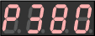 | 가습기 전극에 공급되는 전압을 지정하십시오. 최솟값은 220 이고, 최댓값은 480 입니다.

증기량
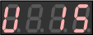 | 시간당 증기량을 설정하십시오. 단위는 kg/h 입니다. 예를 들어 15 로 설정하면 한 시간에 15 리터의 증기가 발생합니다.

경고 | 가습기 용량보다 더 높게 증기량을 설정하지 마십시오.

작동 상태 보기
세그먼트 디스플레이가 가습기의 작동 상태를 보여줍니다.
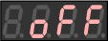 | 가습기가 작동하지 않을 때 이와 같은 표시가 나타납니다. 이것은 단자 1 에 가습 신호가 입력되지 않아 전극에 전력이 공급되지 않음을 나타냅니다.
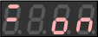 | 가습기가 작동할 때 이와 같은 표시가 나타납니다. 왼쪽 상단에 있는 세 막대가 세부 상태를 나타냅니다. 상단의 막대가 가습 중임을, 중간의 막대가 급수 중임을, 하단의 막대가 배수 중임을 나타냅니다.

참고 | 다른 상태 정보를 보려면 MODE 버튼을 누르십시오.

급수 시간
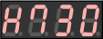 | 이것은 가습기가 처음 가동될 때 또는 컨트롤러가 초기화된 후에 실린더가 가득 채워질 때까지 걸린 시간을 나타냅니다. 단위는 초입니다. 이로부터 초당 급수량을 추정할 수 있습니다.

전류 레벨
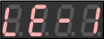 | 이것은 가습기가 처음 가동될 때 또는 컨트롤러가 초기화된 후에 만수위에서 감지된 전류값을 설정된 증기량에 대비하여 보여줍니다.  1: 70% 이하  2: 100% 이하  3: 130% 이하  4: 160% 이하  5: 160% 초과

경보
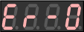 | 이것은 가습기에 오류가 발생했는지 보여줍니다.  0: 정상  1: 배수 이상  2: 급수 이상

배수 주기
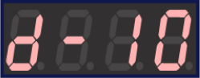 | 급수 이후 가습동작에 의해 물이 증발되면, 전류 값이 줄어들고  급수밸브가 동작을 하게 됩니다. 이때 이전 급수동작시간을 기점으로  다음 급수동작시간까지의 시간을 측정해서 배수주기시간 값 미만일 때,  배수동작을 하여 실린더 내부의 누적 오염물질을 배출하는 기능을 합니다. (단위 10초, 예: d-10 이면 100초)

누적 가습 시간
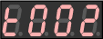 | 누적 가습 시간이 999 시간을 넘으면 0 시간으로 초기화됩니다.  24시간 가습하는 경우에 999 시간이 41일에 해당합니다.

급수 정지 시간
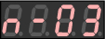 | 급수 이 후 다음 급수 때까지의 정지시간을 설정합니다. (단위: 분)

전류 센서 배율
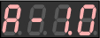 | 현재 측정 전류값의 배율을 설정합니다.

배수시간
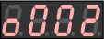 | 배수 조건 시 배수유지시간을 설정합니다. (단위: 초)

버전
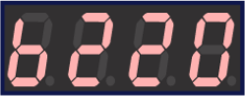 | 현재 버전: 220

유지 보수

경고 | 실린더 내부열이 충분히 식은 다음에 보호 장갑을 착용하고 가습기를 점검하거나 실린더를 청소하십시오. 그렇지 않으면 화상을 입을 수 있습니다.
증기가 발생하는 동안 전극판이 서서히 부식하면서 미세한 침전물이 발생합니다. 수질이 좋지 않다면 침전물이 더 많이 발생할 수 있습니다. 침전물은 전극판과 실린더 내부의 표면에 침착하여 가습 성능을 떨어뜨리고 변색을 유발합니다. 결과적으로 실린더의 수명은 사용 시간과 수질에 따라 크게 달라집니다.
항목 | 설명
실린더 수명 | 3000 ~ 4000 시간 (현장 수질 상태가 좋지않으면 사용수명은 더 단축됨.)
실린더 청소 주기 | 1 ~ 3 개월 사이 1회 이상 (24시간 연속 가동하였을 경우)
다음과 같은 경우에 실린더를 청소하거나 새 것으로 교체하십시오.
- 전류 레벨을 주기적으로 확인하십시오. 전극 전류가 정격 전류에 도달하지 못하면 실린더 내부를 청소하십시오.
- 실린더 내부에 섬광이 빈번하게 발생하면 실린더 내부를 청소하십시오. 개선되지 않으면 실린더를 새 것으로 교체하십시오.
- 실린더 내부를 청소할 때 침전물이 심하게 쌓여 있으면 실린더를 새 것으로 교체하십시오.
- 실린더 내부를 청소할 때 전극이 많이 삭아 있으면 실린더를 새 것으로 교체하십시오.
경고 | 실린더를 적절한 주기로 청소하고 교체하지 않으면 가습 성능이 저하되거나 실린더가 지나치게 과열되어 화재가 발생할 수 있습니다.

주의 | 장시간 가습기를 가동하지 않을 경우에는 실린더 내부를 완전히 비우십시오.

실린더 분리하기
실린더 내부를 청소하거나 교체하려면 다음 절차에 따라 실린더를 분리하십시오.
- 급수원을 차단하고, 컨트롤러의 DRAIN 버튼을 누른 채 실린더 내부가 완전히 비워질 때까지 기다리십시오.
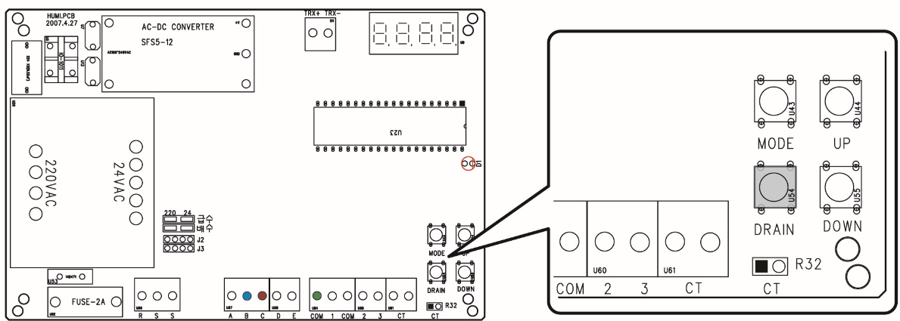

- 차단기(NFB)를 내려서 전원을 차단하고, 전극 단자가 식을 때까지 10 분 이상 기다리십시오.

- 전극에 연결된 전력선을 분리하십시오.
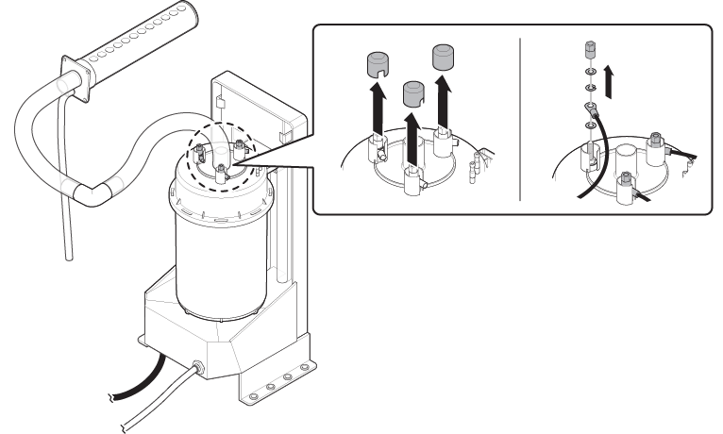

- 만수위 단자에 연결된 신호선을 분리하십시오.
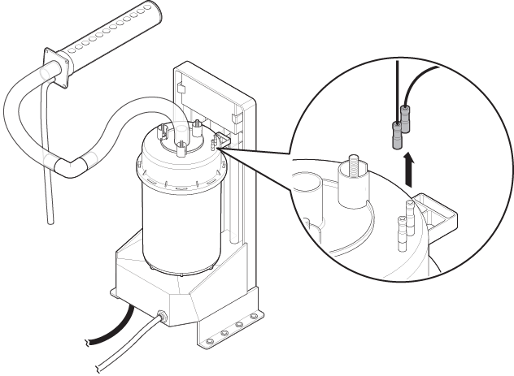
- 증기 호스를 실린더에서 분리하십시오.
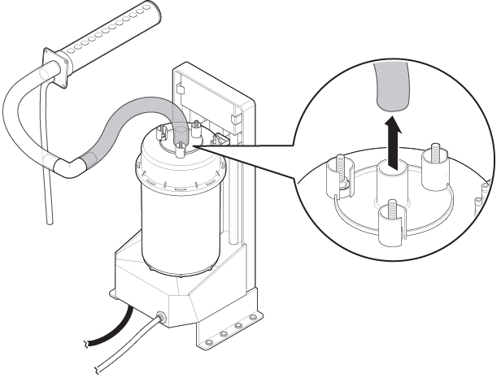
- 실린더를 위로 잡아당겨 몸체에서 분리하십시오.
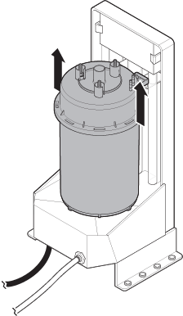

실린더 청소하기
실린더를 몸체에서 분리한 다음에 다음과 같은 방법으로 내부를 청소하십시오.
- 실린더 바닥의 배수구를 손바닥으로 막고 증기 분출구로 물을 넣어 적당히 채우십시오.
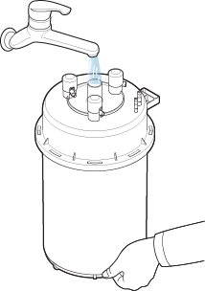
- 실린더를 여러 번 세차게 좌우로 흔들기를 반복하여, 오랫동안 전극 표면과 전극 아래 틈새에 퇴적된 이물질과 스케일 등을 제거한 후 내부의 물을 버려주십시오.
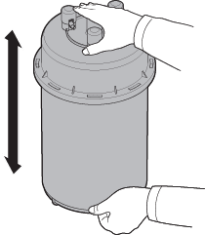
경고 | 산이나 화학 물질은 사용해서는 안됩니다.
- 분해의 역순으로 가습기를 재조립하십시오.

컨트롤러 초기화하기
실린더를 새 것으로 교체한 뒤에 컨트롤러를 초기화하십시오. DOWN 버튼을 3 초 이상 누르십시오.

문제 해결
한 가지 문제에 대해 제시된 방법들을 문제가 해결될 때까지 차례로 시도하십시오. 제시된 모든 방법을 적용한 뒤에도 문제가 지속되면 당사나 판매처에 문의하십시오.
차단기를 켰지만 가습기가 작동하지 않는다.
- 멀티 테스터를 사용하여 컨트롤러에 220V 전원이 공급되는지 확인하십시오.
- 컨트롤러의 퓨즈가 끊어졌다면 새 것으로 교체하십시오.
- 전극에 전력선이 올바르게 연결되어 있는지 확인하십시오.
실린더에 물이 공급되지 않는다.
- 급수선이 막혀 있거나 급수원이 차단되어 있는지 확인하십시오.
- 급수 신호선이 컨트롤러의 B단자에 올바르게 연결되어 있는지 확인하십시오.
- 멀티 테스터를 사용하여 급수 밸브에 전원이 공급되는지 확인하십시오.
실린더에서 물이 배출되지 않는다.
- 배수 신호선이 컨트롤러의 BC단자에 올바르게 연결되어 있는지 확인하십시오.
- 급수 밸브에 전원이 공급되는지 확인하십시오.
컨트롤러의 세그먼트 디스플레이가 작동하지 않는다.
- 컨트롤러에 220V 전원이 공급되는지 확인하십시오.
- MPU 칩이 소켓에 올바르게 삽입되어 있는지 확인하십시오.
컨트롤러의 버튼을 눌렀을 때 반응이 없다.
당사에 서비스를 요청하십시오.
급수 경보가 발생했다.
- 만수위 단자에 신호선이 올바르게 연결되어 있는지 확인하십시오.
- 멀티 테스터를 사용하여 급수 밸브의 전압을 확인하십시오.
배수 경보가 발생했다.
- 실린더를 분리하여 내부를 청소하십시오.
- 몸체의 배수구가 막혀 있는지 확인하십시오.

보증
제품을 설치한 날로부터 1년 안에 정상적인 사용 중에 발생한 고장에 대해서는 무상 서비스가 제공됩니다.

책임의 제한
다음의 경우에는 보증이 적용되지 않습니다.
- 허용되지 않은 방법으로 사용하여 발생한 고장
- 부적합한 전원 사용을 포함하여, 부적절한 설치 또는 설정으로 인해 발생한 고장
- 부식, 낙하, 화재를 포함하여, 사용자의 관리 소홀로 인해 발생한 고장
- 다른 사고로 인해 발생한 고장
- 홍수, 지진, 낙뢰를 포함하여 천재지변이나 불가항력에 의해 발생한 고장
- 무자격자가 제품을 변형하거나 분해하거나 수리한 뒤에 발생한 고장
- 부적절한 자재나 부품을 사용하여 발생한 고장
- 소모성 부품
- 기기를 사용하지 못하여 발생한 손실 비용
참고 | 당사는 단종된 부품을 수리 목적으로 3년 동안 보유합니다.

결선도

MEX2-150
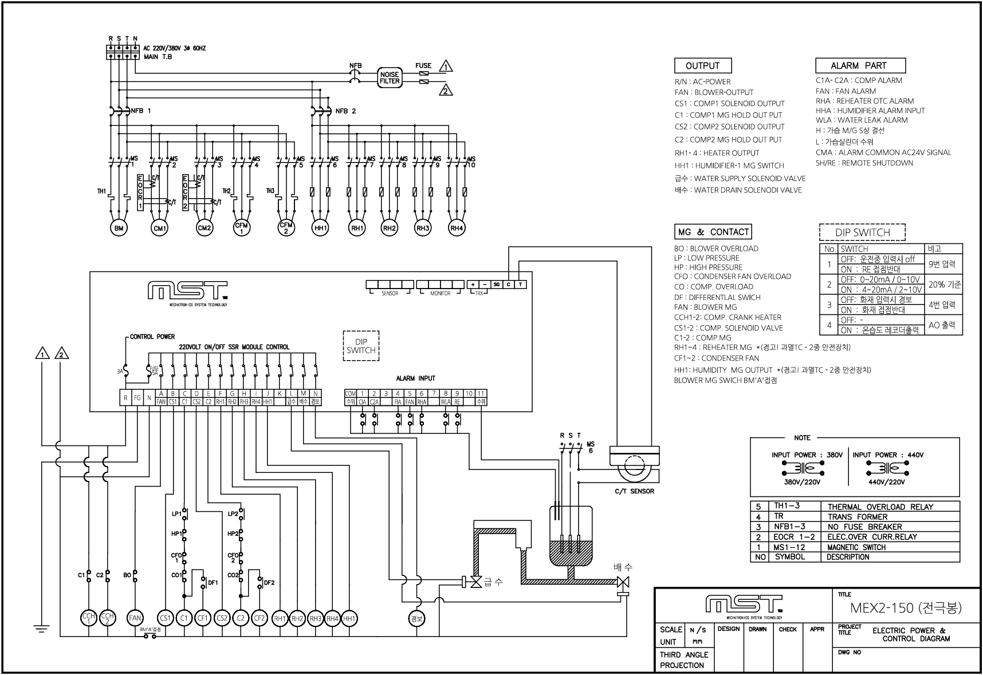

MEX2-170
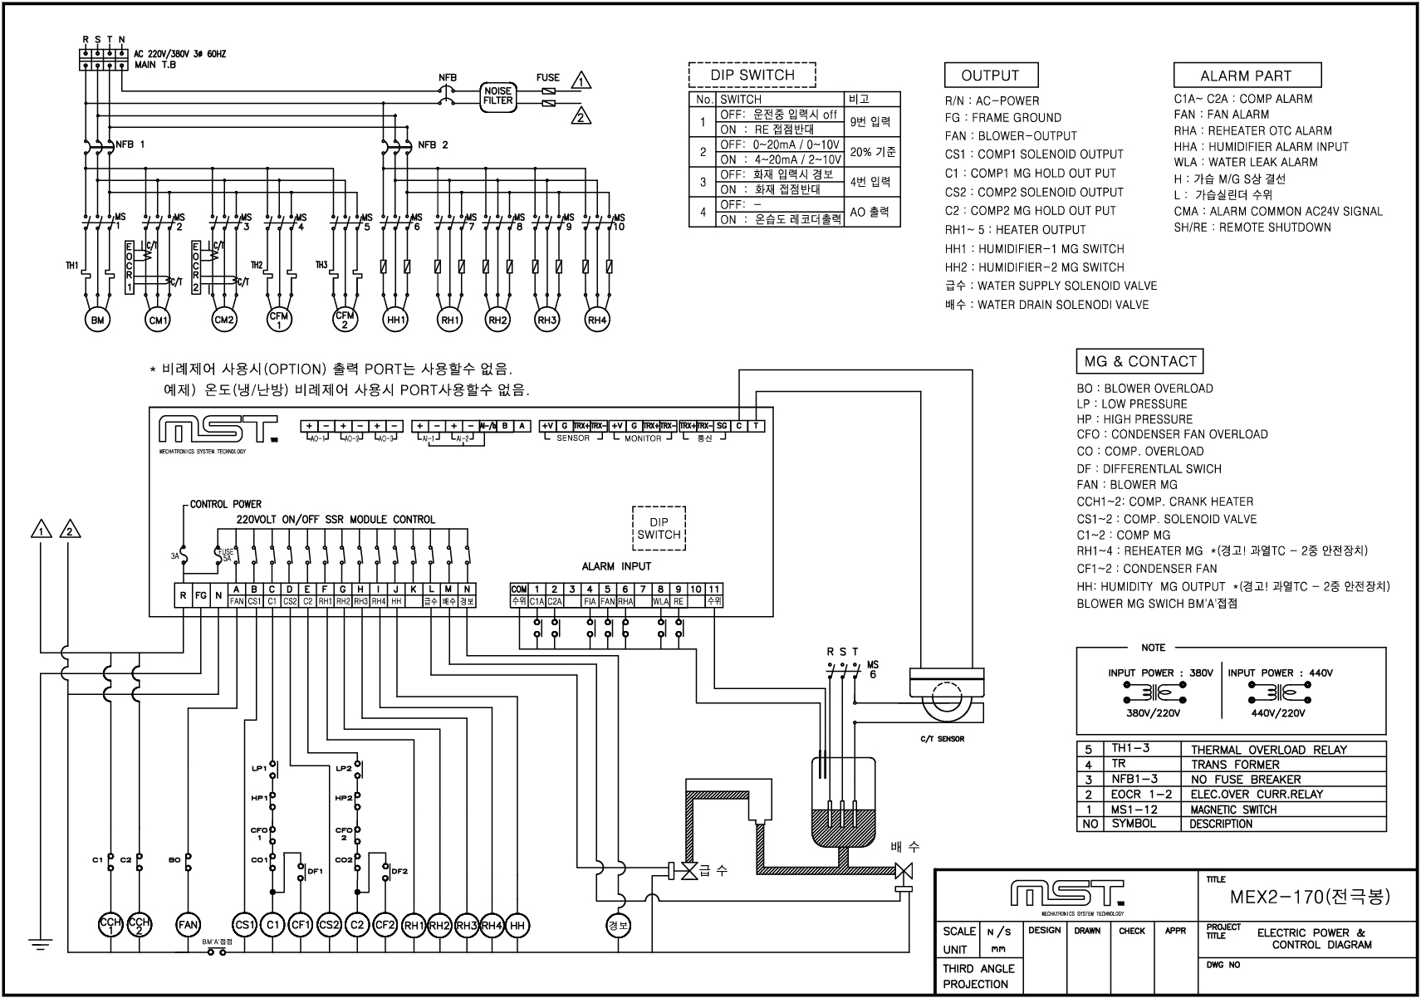

제조원: (주) 엠에스티
경기도 부천시 안곡로 198-6
tel. 032-343-2577
fax. 032-343-2579
mst2577@daum.net
http://www.msti.co.kr

